虚拟机扩容后，若要使用磁盘空间需要以下三个步骤：

1. 磁盘分区
2. 磁盘格式化
3. 磁盘挂载
4. 磁盘分区

IDE磁盘的文件名：/dev/hd[a-d]

SCSI、SATA、USB 的磁盘文件名为：/dev/sd[a-p]

1. 首先查看以下已经分区的部分，使用sudo fdisk -l 即可，如图下所示。

/dev/sda1 是启动分区(Boot下面此分区带\*号)，用于引导系统启动

/dev/sda2 是扩展分区

/dev/sda5 是交换分区

其中

Disk /dev/sda :250 GiB表示磁盘总空间是250 G

sector size(logical/physical)=512 bytes / 512 bytes 表示逻辑扇区物理扇区都是512字节

start 表示分区的起始扇区

end 表示分区的结束扇区

sectors 表示分区的扇区数

id 表示磁盘编号

type 表示系统分区类型

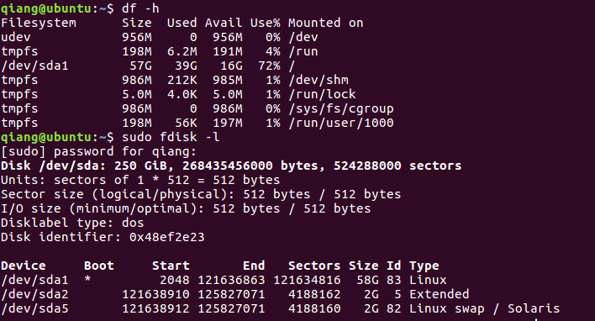

1. 通过命令sudo fdisk /dev/sda 使磁盘进入分区模式，如下图所示。

命令行输入m来请求帮助

其中常用选项

d 删除分区

m打印菜单(即请求帮助)

n 创建新的分区

p 打印分区表

q 不保存退出

w 保存并退出

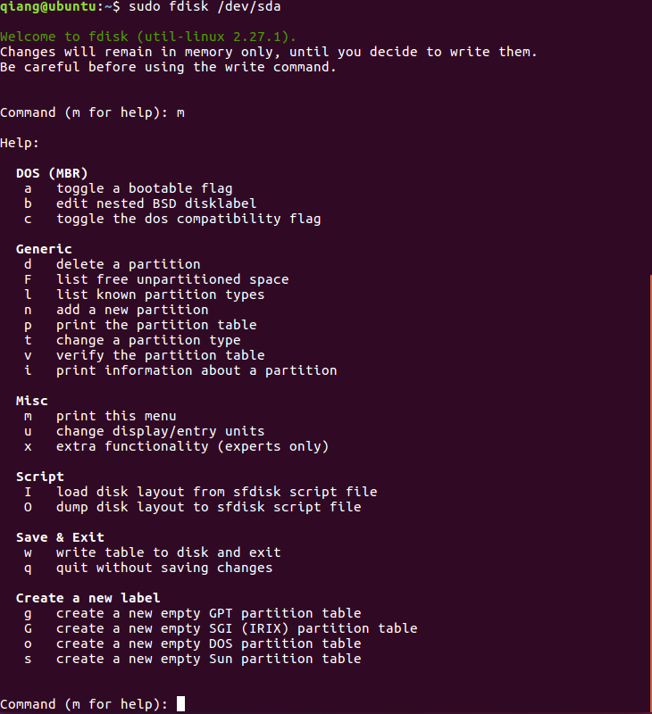

1. 此时输入n，会出现分区类型(Partition type ), 如下图所示。7

其中

P primary (1 primary , 1 extended, 2 free) 表示有一个主分区、一个扩展分区、两个闲置分区。

l logical (numbered from 5) 表示逻辑分区的第一个分区是从sda5开始、第二个就是sda6，以此类推。

此时选择默认即可，可以手动输入/也可直接回车进入下一步。

此时出现Partition number ( 3 , 4 default) 表示分区编号，选择默认即可。

此时出现First sector (121636864 - 524287999 , default 121636864) 表示即将分区的起始扇区编号与系统中最后一个扇区的编号，选择默认即可。

此时出现Last sector, +sectors or +size{ K M G T P} (121636864 - 121638909 , defalut 121638909) 表示要选择你即将分区的最后一个扇区编号，输入方式可以输入扇区编号，也可输入你要分区的大小(单位为K M G T P),也可直接回车选择默认，这里我们默认。

注意不要忘了输入前面的“+”号。

注意此时你会发现上面两次出现的最后一个扇区的编号不同，原因是由于121638909扇区号后面部分扇区是已分区的状态，只有中间的扇区是未分区的状态。

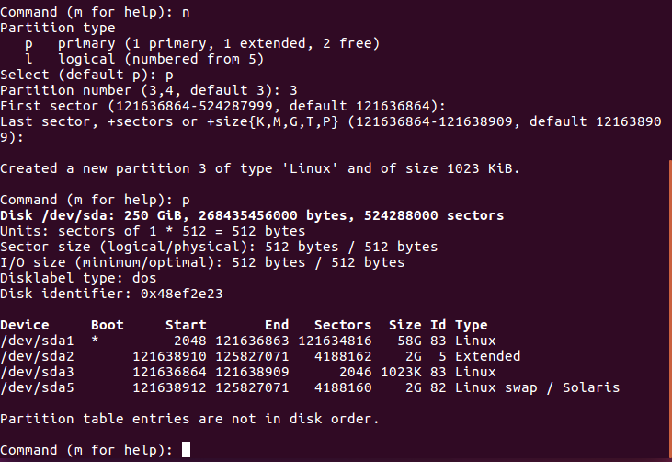

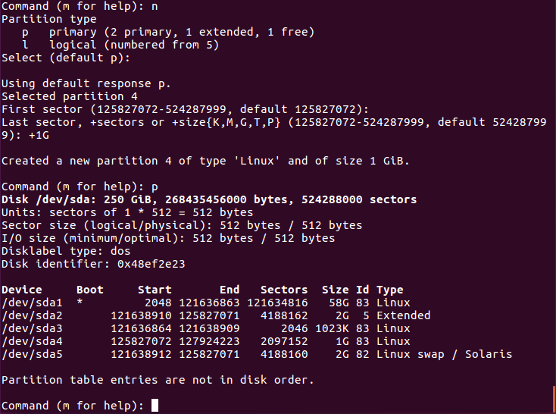

此时我们将上面分区大小为1 G的分区删除，如下图所示。

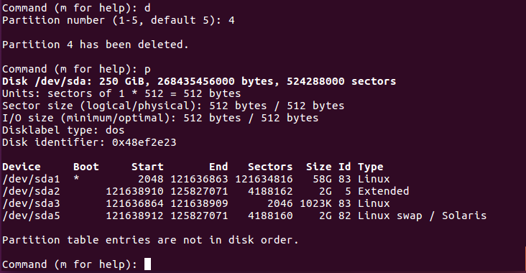

此时我们创建一个分区大小为190 G的分区，如下图所示。

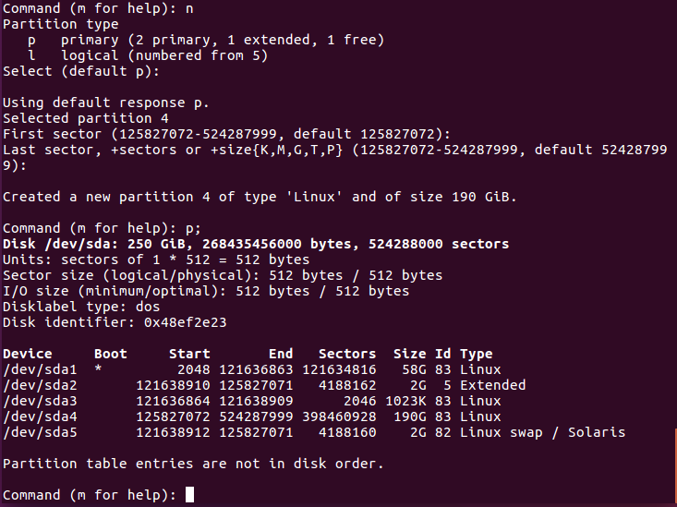

此时我们将上面分区大小为1023 KB的分区删除，并输入w 保存退出。如下图所示。

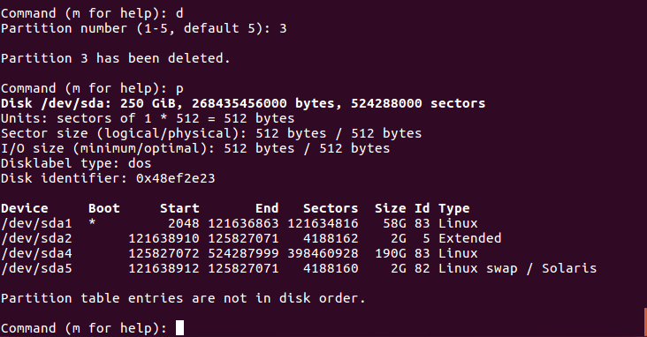

此时分区操作已经结束 。输入partprobe命令可重新使内核加载分区信息，

并使用sudo fdisk -l 查看分区结果，如下图所示。

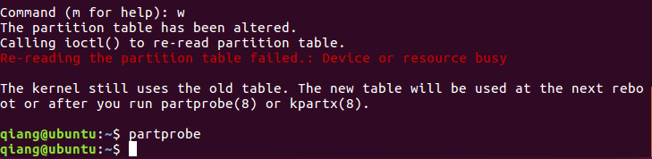

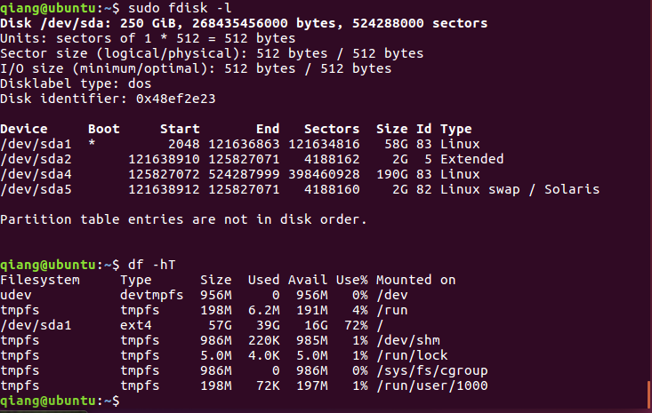

1. 磁盘格式化

使用sudo mkfs.ext4 将分区/dev/sda4 格式为ext4文件系统

成功之后可查看/dev/sda4 为块设备、主设备号为8

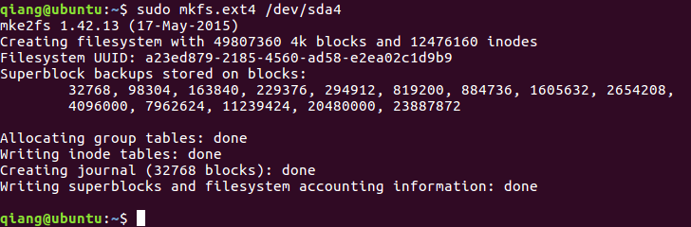

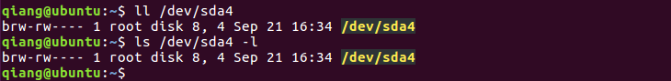

1. 磁盘挂载

使用命令sudo blkid 查看UUID 并复制

编辑/etc/fstab 文件在末尾加入符合配置文件语法的一行用以开机自动挂载磁盘/dev/sda4

可使用命令mount -a 来是内核重新加载配置文件/etc/fstab，可查看到/dev/sda4已挂载到 /share 上。

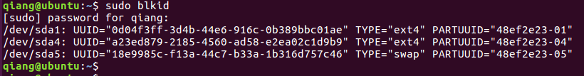

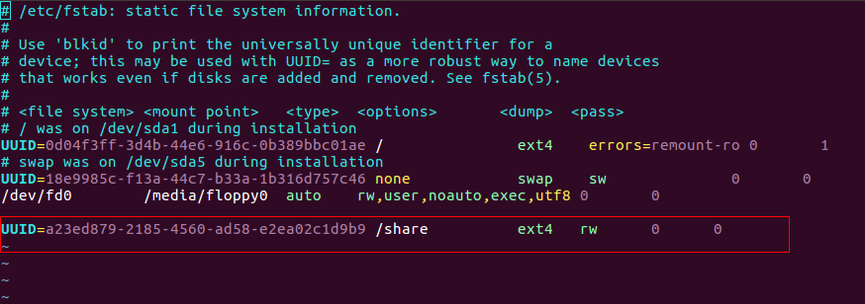

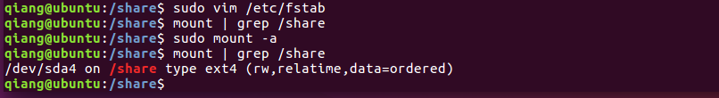

综上，磁盘分区、格式化、挂载步骤完毕，现在即可使用该磁盘区域。